Codex辅助CAD绘图实操学习包
  - 零基础准备与阶梯法兰安装板实操

开课前先准备这些
开始画图之前，先准备电脑、账号、绘图软件和练习文件。即使你以前没有用过 AI，也可以先按下面的清单检查，准备完成后再开始本课。
1 电脑与网络：一台能够正常运行 AutoCAD 的 Windows 电脑，联网后能打开 Codex 并发送消息。
2 Codex：安装可使用 Codex 的 OpenAI 桌面客户端，用自己的 ChatGPT 账号登录，并切换到 Codex。本课需要它读取项目文件并把脚本保存到电脑。
3 AutoCAD：本课使用 Windows 桌面版 AutoCAD 2026，由 Codex 检查实际版本与安装路径，并通过软件原生接口创建新图纸、绘制、显示和保存。你不需要输入绘图命令。
4 练习文件：下载完整 CAD 工具包，解压到独立文件夹。在 Codex 中打开这个文件夹，后续生成的文件统一放到 practice 子文件夹。

先认识 AI Codex 和 AutoCAD
AI 是人工智能。在本课中，你用日常语言说明尺寸和绘图要求，AI 帮你整理步骤、编写脚本，并根据具体报错协助修改。它生成的结果仍需要在绘图软件中检查。
Codex 是我们使用的 AI 编程工具，负责读取练习资料、理解需求和生成绘图脚本。AutoCAD 是绘图软件，负责运行脚本、显示图形、测量尺寸和保存图纸。
AutoLISP 是 AutoCAD 使用的一种编程语言。本课生成的 .lsp 文件相当于一份可执行的绘图指令；由 Codex 自动交给 AutoCAD 执行，分阶段显示轮廓、孔槽和标注。全程不用 Computer Use、鼠标键盘模拟或手动 APPLOAD。

跟着练 留下哪些文件
完成一份绘图需求、一份可以运行的 LSP 脚本、原尺寸 DWG 图纸、改参数后的 DWG 图纸，以及记录实际测量值的检查结果。图纸打不开、测量值不一致或有报错，都需要先处理。

按这个顺序做
认识工具并完成准备 → 下载并打开项目 → 提交完整尺寸提示词 → Codex 检查并创建脚本 → 自动绘制轮廓并校核 → 自动绘制孔槽并校核 → 自动标注、保存和重开 → 改参数后自动生成新图。

打开软件并准备项目文件

先确认两个软件都能正常使用
打开 Codex，完成登录。在桌面客户端中选择 Codex；接下来打开下载后的项目文件夹，在这个项目中开始对话。官方安装和登录入口见文末的 OpenAI 入门说明。
确认 AutoCAD 已安装且能够正常使用。把后面的准备提示词交给 Codex，让它检查实际版本、安装路径与运行条件，并创建 practice/ready.txt。收到完整绘图提示词后，由 Codex 启动 AutoCAD 新空白图纸并直接绘制，不需要先手动画 LINE 或输入 SAVEAS。

下载完整工具包
仓库入口：github.com/qu347/codex-autocad-toolkit
在仓库点击 Code，再选 Download ZIP，完整解压到独立文件夹。在 Codex 中把这个文件夹设为项目工作目录，后面的练习文件统一放进 practice 子文件夹。
原版脚本和参考图保留在 examples/stepped-flange；本次自动执行的脚本、图纸、阶段预览与实际校核结果放在 practice。下表列出主要文件。
文件或目录 | 这节课怎么用
README.md  docs/getting-started.md | 先确认接入路线和软件要求。
drawing-prompt.txt | 完整绘图要求。文末也提供可复制版本。
flange_demo.lsp | 已验证的参考脚本，用来对照命令和参数。
flange_final.dwg 与 preview.png | 参考结果，用于查看图形和比对尺寸。
verification.json | 默认图形的几何、标注和保存重开校核记录。
practice/ | 本次自动生成的脚本、DWG、DXF、三个阶段预览和实际校核记录。
skills/codex-autocad-toolkit/scripts/run-visible-lisp.py | 由 Codex 调用的原生自动执行器，用户无需输入命令。

把这段话交给 Codex
读取 README.md、docs/getting-started.md、skills/codex-autocad-toolkit/SKILL.md 和 examples/stepped-flange 里的文件。这节课只走 AutoLISP 路线。先检查 Windows 与实际 AutoCAD 版本，返回参考脚本的完整路径。创建 practice/ready.txt，写入已确认的版本和本课单位 mm，并返回实际文件路径。收到完整绘图提示词后，请直接自动绘制、显示、保存和校核，不让我输入命令，不使用 Computer Use，不安装 MCP 插件，不覆盖参考文件或原图。
确认 Codex 实际创建了 ready.txt，再提交文末的完整绘图提示词。此后由 Codex 自动完成三个阶段，不用手动加载脚本。原版脚本和参考图保留在 examples；现场生成的脚本按本稿重新试跑，结果保存在新的 practice 文件中。

从看图到生成脚本

00 先准备再开始
开始画图之前，我们先把要用的东西准备好：一台 Windows 电脑，一个已经登录的 Codex，一个能够正常绘图的 AutoCAD，还有这节课的工具包。如果你以前没用过 AI，先记住它们各自负责什么就可以。
我们把尺寸和要求告诉 Codex，让它创建绘图脚本，并通过 AutoCAD 原生接口直接运行。每阶段自动显示和检查实际几何，完成后保存新的图纸并重开校核。先确认 ready.txt 确实创建，再提交绘图提示词，就可以跟着观察这张阶梯法兰安装板怎样生成。

01 先拆清楚这张图
今天我们用 Codex 配合 AutoCAD，画屏幕上这张阶梯法兰安装板。先看外轮廓，它的总宽是二百二十毫米，总高是一百六十毫米，有二十处 R8 圆角。里面是一个直径六十的中央孔，六个直径十的均布孔，四个直径九的安装孔，还有左右两个长圆槽。我们先把这些要求拆清楚，再开始生成脚本。
第一件事是统一坐标。这里把整个外接矩形的左下角当作原点，所以图形中心就在一百一十、八十。注意，原点只是定位基准，阶梯轮廓并不经过零、零。左侧的第一个理论拐点是零、五十。如果把基准点直接当成轮廓起点，外形就会画错。
屏幕上的二十个坐标，是加圆角之前的理论拐点。我们让 Codex 先按顺序连接并闭合，再把内凹和外凸的转角都处理成 R8。孔的位置单独列出来，长圆槽也写明总长和宽度。单位用毫米，模型按一比一绘制，所有对象都放在同一个平面上。

02 让 Codex 生成并直接执行分阶段脚本
现在把完整绘图要求交给 Codex。它先列出简短计划，检查坐标、圆角和孔槽间隔，再将脚本保存为 practice/flange_demo.lsp。脚本保留三个阶段命令：CADOUTLINE 画轮廓，CADHOLES 画孔槽，CADDIMS 加尺寸。三个命令由 Codex 自动依次执行，每一步检查通过后才进入下一阶段。
Codex 确认实际文件存在，检查中央孔和节圆等参数集中定义，再通过 AutoCAD 原生 /b 脚本入口启动新空白图纸。画面会按轮廓、孔槽、标注三个阶段自动缩放并停留3秒，同时导出阶段预览。你只需要观察结果，不需要点击加载窗口或输入命令。

自动绘制外轮廓

03 Codex 启动新空白图纸
由 Codex 检查实际 acad.exe 和 acadiso.dwt 路径，使用新的空白模板图纸运行本次 AutoLISP。它不使用 Computer Use，不模拟鼠标键盘，也不修改 AutoCAD 的安全设置或安装 MCP 插件。生成的文件必须是实际 .lsp，不能只是改了显示名称的 TXT 文件。
执行器先自动运行 CADOUTLINE，检查轮廓对象，再导出第一阶段预览。如果脚本读取、命令注册或阶段输出失败，Codex 保留记录并停止；不能跳过错误继续画孔槽或标注，也不能盲目重复运行。

04 外轮廓画出来以后检查什么
外轮廓出来以后，Codex 从实际图纸读取对象，确认它是一条闭合多段线，并检查20个内凹和外凸转角是否全部形成圆角。你可以对照阶段预览观察，不需要打开特性面板输入命令。
Codex 从实际轮廓读取包络与圆弧几何，核对总宽220 mm、总高160 mm，并逐项比较40个圆角切点与20个理论拐点。计算对象来自 OUTLINE 图层，不能把中心辅助线或尺寸线当成零件边界。
20处圆角都要复核，包括内凹圆角；实际半径统一为8 mm。闭合、总尺寸、对称性和圆角确认后，执行器自动进入孔槽阶段。尺寸或间隔发生冲突时指出具体位置，不自行修改要求。
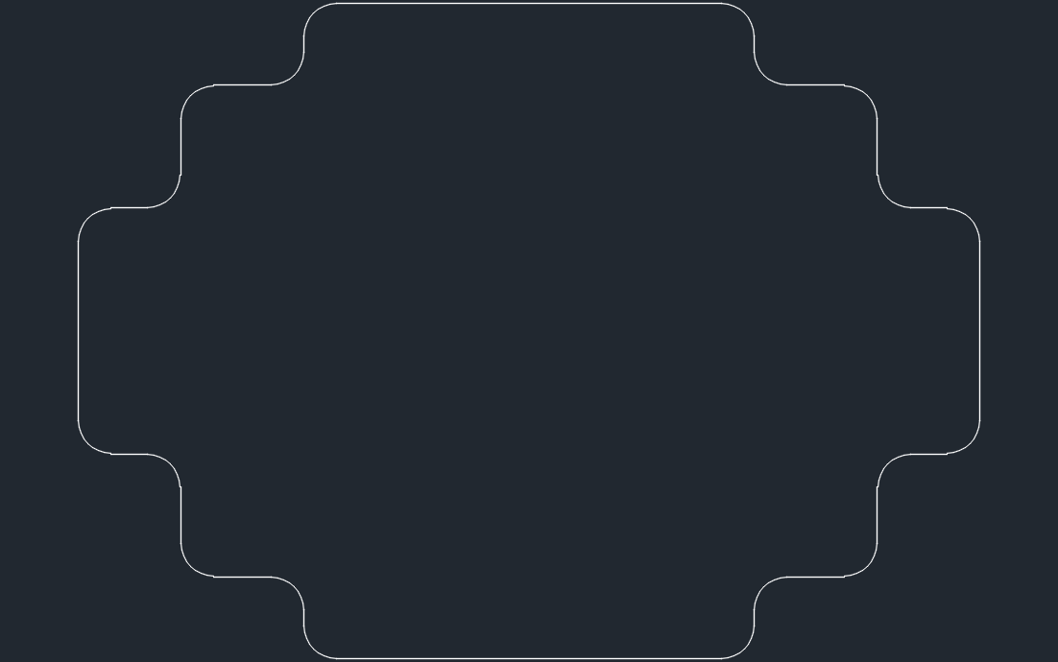
阶段一 实际轮廓

绘制孔阵列和长圆槽

05 先分清实际孔和辅助节圆
轮廓检查通过后，执行器自动运行 CADHOLES。Codex 从生成的圆读取中央孔圆心(110,80)和直径60。周围直径90的节圆用来定位六个小孔，放在 CENTER 图层，属于辅助线。
六个小孔的直径都是十。节圆半径是四十五，起始孔在中心右侧，所以它的圆心应该是一百五十五、八十。后面的孔每隔六十度布置一次。像右上方这个孔，横坐标是一百三十二点五，纵坐标大约是一百一十八点九七一。脚本要保留计算精度，不能为了数字好看，提前把孔位取整。
再看四个安装孔。左下孔的圆心是四十五、四十，右下孔是一百七十五、四十。上面两个孔的纵坐标是一百二十。这样，左右中心距是一百三十，上下中心距是八十。把这两个中心距量出来，比只看“好像对称”更可靠。

06 长圆槽的总长要怎么理解
两个长圆槽的中心，分别是二十五、八十和一百九十五、八十。每个槽总长三十，宽十二，两端是半径六的半圆。这里的三十包含两端半圆，所以两个端部圆心之间的距离是十八。如果误把三十当成端部圆心距，画出来的槽就会变成四十二。
Codex 从两条直边和两端圆弧核对槽总长30、宽12、端部R6和端部圆心距18，确认每个槽为闭合多段线。按对象类型和图层统计 HOLE 层，实际圆孔应为11个，另有2个槽多段线；CENTER 层的辅助节圆不计入圆孔数量。
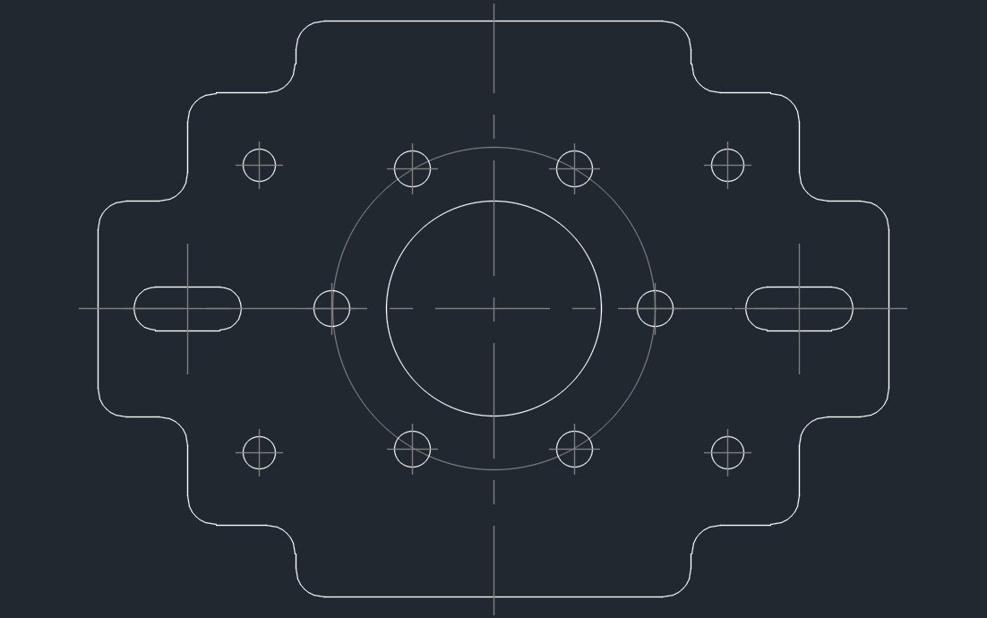
阶段二 实际孔槽和中心线

标注和保存图纸

07 确认标注读取的是实际几何
孔槽检查完成后，执行器自动运行 CADDIMS。先核对外形220×160，再核对中央孔、均布孔、安装孔，以及槽的长度、宽度和定位。默认案例应生成25个原生尺寸对象。Codex 还要检查原生导出的预览，确认文字、箭头和引线不会相互重叠或遮住重要轮廓。
Codex 读取中央孔的直径标注，确认它是原生直径尺寸，实际测量值为60。尺寸文字不能用手写“60”代替测量值；带数量说明的标注可以使用测量值占位符，但必须对应真实几何。
还有一点要记住：原生尺寸并不等于所有图形和尺寸都会自动关联更新。这个案例修改脚本以后，需要重新生成并检查。我们这一步先把当前图纸的尺寸和几何核对好，再保存。

08 保存后重新打开再检查一次
尺寸核对后，由 Codex 自动保存新的 DWG 和 DXF。本次原尺寸结果为 practice/flange_auto.dwg 和 practice/flange_auto.dxf。已有文件不能覆盖；重跑时选择未占用的新文件名。随后用 AutoCAD 原生核心引擎重新打开保存的 DWG，核对轮廓、孔槽、尺寸和实际测量值。
执行器保留阶段回执、原生预览与保存重开的检查结果。生成文件后仍要验证内容，原生 AUDIT 应检查实际保存的图纸。只有实际运行、保存并重开校核完成，才报告绘图完成；代码检查不能替代 AutoCAD 运行检查。

改参数和处理报错

09 改中央孔和节圆再画一次
接下来做一个改图练习。把中央孔直径从六十改成五十，把节圆直径从九十改成一百，其他参数保持原值。回到 Codex，把屏幕上这段修改要求发给它，让它输出新的脚本文件。
基于 practice/flange_demo.lsp，创建新的 practice/flange_practice.lsp。中央孔直径改为50 mm，节圆直径改为100 mm，其余尺寸、孔数、图层和三条阶段命令保持原值。先检查孔槽间隔，再创建实际文件并列出修改位置；然后由你直接在新的 AutoCAD 空白图纸自动执行三个阶段、显示预览、保存为新的 DWG/DXF 并重开校核。我不输入命令，不使用 Computer Use，不覆盖原脚本或已有图纸。
这两个参数叫 fd:bore-d 和 fd:pcd。新脚本创建以后，由 Codex 在新的空白图纸自动执行三个阶段。只改代码，旧图不会自动变化；重新执行已完成的阶段会跳过，不能通过删除原图来重新绘制。
核对新结果：中央孔直径50、节圆直径100，右侧首孔圆心从(155,80)移到(160,80)。外形、安装孔和两个槽保持原值，尺寸标注也要读到50和100。本次自动生成的练习结果保存为 practice/flange_bore50_pcd100.dwg，并保留对应 DXF、预览和实际校核记录。

10 遇到报错怎样交给 Codex
如果中途报错，执行器停在当前阶段。Codex 应读取完整报错、失败阶段、脚本路径和已经生成的对象，不要求你反复输入命令。例如 CADHOLES 提示先画轮廓且没有 OUTLINE 对象时，应检查前一阶段执行结果和实际回执，不能删图或直接跳到标注。
如果提示某个图层已经有对象，先确认是不是重复执行。参考脚本用这个判断跳过已完成的阶段，所以改参数后要去新的空白图纸里测试。修正完成，再从出问题的步骤检查；涉及参数改变时，重新生成整张图。
这节课的练习结果，就是原尺寸图和修改后的图，再加上脚本与检查记录。记录里写清楚：外形是多少，孔径和孔位是多少，槽有没有闭合，标注有没有对应实际几何，保存重开有没有问题。下一次换图，也按这个顺序拆需求、生成和检查。

可复制的完整绘图提示词
请为 Windows 桌面版 AutoCAD 2026 创建阶梯法兰安装板二维教学 AutoLISP，保存为当前项目的 practice/flange_demo.lsp。可参考 examples/stepped-flange/flange_demo.lsp。创建文件后由你直接驱动 AutoCAD 自动绘制、分阶段显示、保存并校核，不让我输入命令，不使用 Computer Use，不安装 MCP 插件，不覆盖参考脚本或已有图纸。
单位为 mm，模型空间1:1，世界坐标系，所有对象Z=0。原点为外接矩形左下角，轮廓不经过(0,0)。先给简短绘图计划，检查尺寸和间隔，再创建实际文件；发现冲突时指出位置，不自行改变尺寸。
圆角前的20个理论拐点依次为：
(0,50)、(25,50)、(25,20)、(55,20)、(55,0)、
(165,0)、(165,20)、(195,20)、(195,50)、(220,50)、
(220,110)、(195,110)、(195,140)、(165,140)、(165,160)、
(55,160)、(55,140)、(25,140)、(25,110)、(0,110)。
依次连接并闭合。所有转角含内凹角统一R8，保持上下左右对称，外形包络220×160，优先用一条闭合多段线表达。
中央孔圆心(110,80)，直径60。辅助节圆同心、直径90。节圆上均布6个直径10的孔，首孔位于正X方向(155,80)，每隔60°布置；坐标用三角函数计算，保留精度。
4个直径9的安装孔，圆心(45,40)、(175,40)、(45,120)、(175,120)，水平中心距130、竖直中心距80。
2个水平长圆槽，中心(25,80)、(195,80)，整体总长30、宽12、端部R6，端部圆心距18。每个槽为闭合轮廓。
图层分为 OUTLINE 外轮廓、HOLE 实际孔槽、CENTER 中心线和辅助节圆、DIM 尺寸、TEXT 文字。不要把辅助节圆算作实际孔。
添加原生尺寸实体，表达外形总尺寸、阶梯尺寸、统一R8、中央孔φ60、6×φ10与φ90节圆、4×φ9及定位、槽总长30/宽12及定位。参考默认图有25个尺寸对象。文字和引线避免重叠；数值取自几何，不能用手写数值替代测量值。本例不添加未指定的材料、厚度和公差。
保留三个阶段命令：CADOUTLINE只画轮廓，CADHOLES加孔槽和中心线，CADDIMS加标注。由你通过 AutoCAD 原生 /b 脚本入口，在新的空白图纸中自动依次执行；每阶段完成后检查实际对象，缩放显示、停留3秒并导出原生预览，检查通过才进入下一阶段。失败时保留记录并停止，不盲目重跑。已完成的阶段提示并跳过，不删除已有对象。
关键尺寸集中定义，中央孔直径参数命名 fd:bore-d，节圆直径命名 fd:pcd。由你自动保存新的 DWG 和 DXF，拒绝覆盖已有输出；使用 AutoCAD 原生引擎重新打开保存的 DWG，核对孔槽、圆角、25个原生尺寸和 AUDIT 结果。返回本次脚本、图纸、阶段预览和校核记录的实际文件路径。区分代码检查与实际 AutoCAD 运行检查；没有运行过的结果不能宣称通过。

配套文件与验证依据
完整工具包与默认案例：GitHub 仓库
命令核对：Autodesk MEASUREGEOM Autodesk QSELECT
原尺寸 φ60／φ90 和改参数 φ50／φ100 已在桌面 AutoCAD 2026 中通过原生 /b 入口自动生成三个阶段、导出预览、保存 DWG/DXF，并在原生核心引擎中重开校核。默认图和练习图均有20处R8、11个实际圆孔、2个闭合槽、25个原生尺寸，AUDIT发现0个错误。本次直接绘图未使用 Computer Use，未安装 MCP 插件。2026年10月10日。
Codex 安装与登录：OpenAI 官方入门说明 Windows 桌面客户端说明

实际生成图纸 原尺寸
阶梯法兰安装板的原尺寸结果。外形220×160 mm，中央孔φ60，辅助节圆φ90，6个φ10均布孔、4个φ9安装孔、2个30×12长圆槽，20处R8圆角。
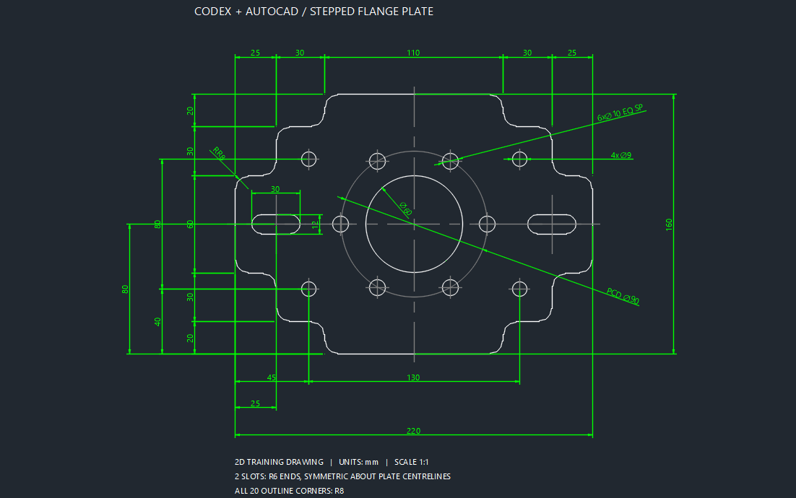
图1 原尺寸图纸 中央孔60 节圆90
此图为本课新脚本在桌面 AutoCAD 2026 中自动生成的原尺寸结果，已完成保存重开和几何、尺寸校核。原参考文件仍保留在 examples/stepped-flange；本次 DWG、DXF、脚本、三个阶段预览与校核记录见 GitHub 工具包的 practice 目录。

实际生成图纸 改参数练习
把中央孔改为φ50、辅助节圆改为φ100后重新生成。右侧首孔圆心从(155,80)移动到(160,80)，外形、孔数、安装孔和长圆槽保持原值。对照两张图，检查脚本修改是否落实到图形和标注。
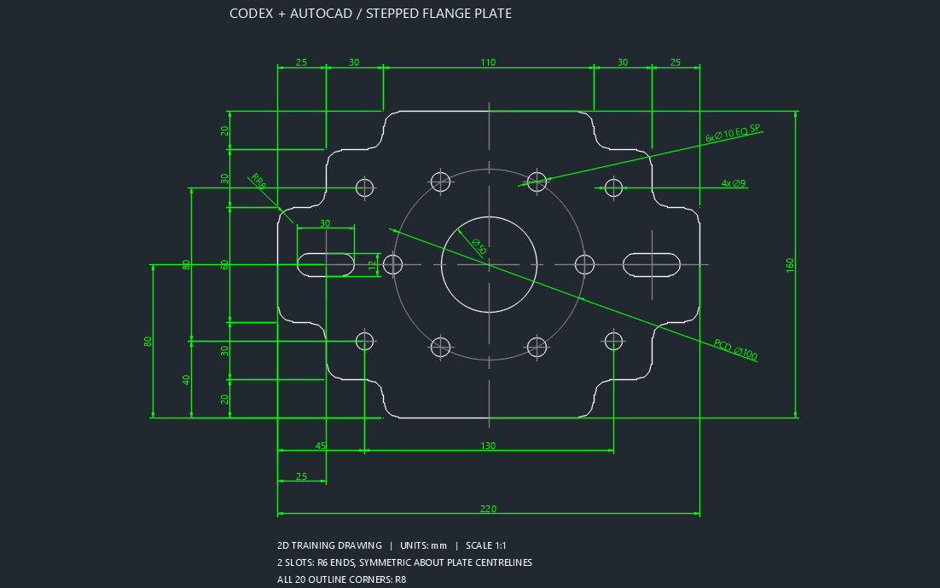
图2 改参数图纸 中央孔50 节圆100
改参数结果同样由本次新的 AutoLISP 自动生成，并在 AutoCAD 2026 原生引擎中重开校核：20处R8、11个实际圆孔、2个闭合槽和25个原生尺寸，中央孔φ50、节圆φ100、首孔圆心(160,80)，AUDIT发现0个错误。此图用于二维绘图教学。
配套仓库 https://github.com/qu347/codex-autocad-toolkit

